

LA FOLLE ÉVASION
Jusqu’au 12 septembre 2015 Du mardi au samedi à 21h matinée le samedi à 16h30
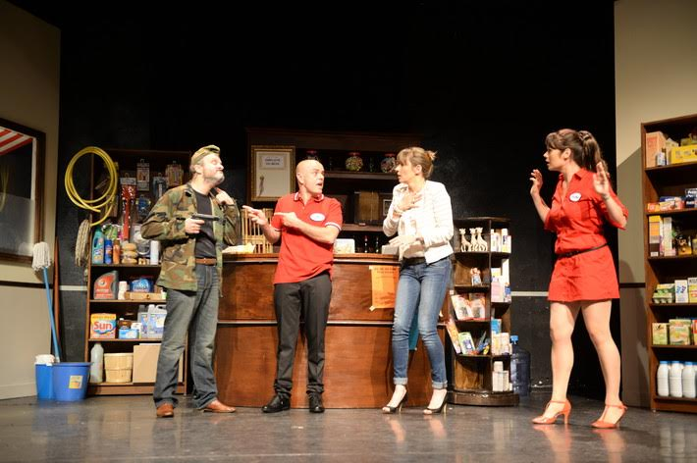
Une comédie bien sympathique mise en scène par le bouillonnant Éric Métayer s’est installée pour l’été au théâtre de la Gaîté Montparnasse.
Les deux employés d’une petite station-service savoyarde attendent visiblement le client. La recette est maigre, voire inexistante. On s’y ennuie ferme jusqu’à l’arrivée d’une jeune et jolie bourgeoise un peu too much qui a eu la mauvaise idée de tomber en panne d’essence avec sa Rolls non loin d’ici. Épouse d’un riche et très vieil homme d’affaires, elle transporte dans son attaché-case une somme rondelette en liquide qu’elle doit déposer avec une certaine discrétion dans une banque Suisse. Mais c’est sans compter sur l’irruption d’un braqueur bien maladroit venu piller la recette de ce petit commerce pour sauver de l’abattoir son taureau.
Une prise d’otages qui tourne bien vite à la folie et qui n’est bien sûr qu’un prétexte pour installer une comédie délirante aux situations loufoques, emmenée par un excellent Éric Laugérias qui soutient un rythme endiablé et décalé et qui déclenche très souvent les rires du public. Entre imitations, danses, quiproquos, gags visuels et autres recettes bien huilées du genre, une mise en scène quelque peu folle, un décor soigné, et quatre comédiens qui tiennent le cap, vous embarquerez pour 1H30 de rire entre Neuilly, la Savoie et la Suisse.
Patrick Rouet

Auteurs : Angélique Thomas et Vincent Varinier
Mise en scène : Éric Métayer assisté de Pierre-Louis Laugérias
Avec : Éric Laugérias – Lydie Muller – Vincent Varinier – Angélique Thomas

Mis en ligne le 10 juillet 2015

